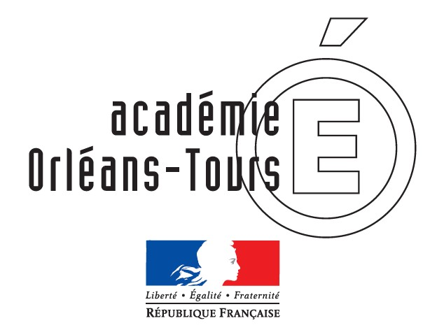 |  | 

ACTe

Action, Culture en Territoire éducatif
Expérimentation - Appel à initiatives

Dossier de présentation de projet 2019-2020
Un seul dossier doit être renseigné et adressé avant le 17 mai 2019, signé du chef d’établissement et du responsable de la structure culturelle / de l’artiste ou professionnel associé, à :
la DSDEN 28 (ce.ia28@ac-orleans-tours.fr)
à l’attention de Madame l’IA-DASEN s/c du chef d’établissement pour les collèges ou de l’IEN de circonscription pour les écoles

Avec copie par courriel à :
• la Direction Régionale des Affaires Culturelles Centre–Val de Loire – ministère de la Culture-DRAC (eac.centre@culture.gouv.fr)
• la délégation académique à l’action culturelle – Daac au Rectorat (daac@ac-orleans-tours.fr)
• au CODEAC 28 (thierry.jugan@ac-orleans-tours.fr)

Précisions concernant le calendrier / l’examen des projets
Le dossier remis à cette date pourra ne pas être exhaustif et ne pas présenter tous les détails du projet pour l’année scolaire, ou le semestre considéré. Il devra toutefois permettre d’évaluer la nature et le périmètre du projet dans ses dimensions pédagogiques, artistiques et culturelles.
Les projets seront examinés par un comité de pilotage partenarial Éducation nationale – Rectorat et Dsden / Ministère de la culture – Drac qui se réunira fin mai 2019.
Dès qu’un projet sera retenu, les partenaires, établissements scolaires et partenaire culturel, pourront affiner et développer les actions à mettre en œuvre.
Toute modification des partenaires devra être signifiée dans les meilleurs délais auprès de la Drac et de la Daac avant le versement de la subvention.

La subvention, si elle est accordée, sera attribuée :
* Pour la part Rectorat : au partenaire culturel dans le cas d’un portage principal du projet par une école, ou le cas échéant directement au collège porteur principal du projet
* Pour la part Drac au partenaire culturel qui devra être clairement identifié afin de remplir le formulaire de demande de subvention (Cerfa) demandé après la validation du projet.

Dossier :
Ecole / RPI partenaire principal:

Collège partenaire :

Structure culturelle partenaire :

Artiste / équipe artistique / professionnel associé : Joindre en annexe CV et présentation

Autres partenaires le cas échéant :

Partenaires financiers :

Calendrier :

A) Participants au projet :

1) Équipe éducative du collège et des écoles
Indiquer les fonctions, et les disciplines pour les professeurs.
Nom du coordinateur : Prénom :
Fonction : Tél. : Courriel :
Autres membres de l’équipe éducative impliqués dans le projet :
1) Nom : Prénom : Fonction :
Courriel :
2) Nom : Prénom : Fonction :
Courriel :
3) Nom : Prénom : Fonction :
Courriel :
4) Nom : Prénom : Fonction :
Courriel :

2) Élèves du collège et des écoles participant au projet
Établissement scolaire :
Nombre de classes : Niveaux : Nombre d’élèves :
Nombre d’enseignants :
Établissement scolaire :
Nombre de classes : Niveaux : Nombre d’élèves :
Nombre d’enseignants :
Établissement scolaire :
Nombre de classes : Niveaux : Nombre d’élèves :
Nombre d’enseignants :
Établissement scolaire :
Nombre de classes : Niveaux : Nombre d’élèves :
Nombre d’enseignants :

3) Autres élèves, public associés ou sensibilisés

4) Structure culturelle partenaire
1) Nom, prénom : Fonction :
Adresse :
Tél. : Courriel :
2) Nom, prénom : Fonction :
Adresse :
Tél. : Courriel :
3) Nom, prénom : Fonction :
Adresse :
Tél. : Courriel :

5) Artiste(s) / Professionnel(s) partenaires
1) Nom, prénom : Fonction :
Adresse :
Tél. : Courriel :
2) Nom, prénom : Fonction :
Adresse :
Tél. : Courriel :
3) Nom, prénom : Fonction :
Adresse :
Tél. : Courriel :

6) Autres partenaires opérationnels
Structure :
1) Nom, prénom : Fonction :
Adresse :
Tél. : Courriel :
2) Nom, prénom : Fonction :
Adresse :
Tél. : Courriel :
3) Nom, prénom : Fonction :
Adresse :
Tél. : Courriel :

B) DESCRIPTION DU PROJET :

1) Domaines culturels concernés
a) Arts de la représentation :
◻ théâtre ◻ musique ◻ musiques actuelles ◻ littérature - écriture ◻ danse
◻ arts du cirque
b) Arts visuels :
◻ arts plastiques ◻ cinéma - audiovisuel ◻ photographie ◻ design
c) Arts de la construction et de la mémoire :
◻ architecture ◻ patrimoine musées
◻ Autre (préciser) :

2) Diagnostic

Problématique, enjeux, données…

3) Objectifs artistiques et culturels

4) objectifs pédagogiques des équipes éducatives impliquées
Préciser le lien avec le volet culturel du projet d’établissement.

5) Déroulé et calendrier prévisionnel du projet en soulignant son rayonnement au sein du/des établissement(s) scolaire(s)

6) Phase de restitution publique du travail, si prévue

7) Autres informations nécessaires à la compréhension du projet
Il est possible de joindre à ce dossier tout document éclairant la demande

C) BUDGET PREVISIONNEL :
CHARGES | Montants en euros | PRODUITS | Montants en euros
A) Intervention des partenaires artistiques et culturels : total 1+2 =  Détail  1) Rémunérations TCC, total =  ____h X ___ euros  ou droits d’auteurs ___ euros  Commentaires :  2) Déplacements, Hébergement, Restauration total =  Commentaires :  B) Frais de réalisation  Commentaires :  C) Frais de transports des élèves, liés au projet  Commentaires :  D) Autres frais (préciser)  Commentaires : |  | Participation de l’école/ du collège  Participation de la structure culturelle  Participation du territoire (communes, communautés de communes)  Subvention demandée à la DRAC  Subvention demandée au Rectorat  Autres subventions :  Autres partenaires :
TOTAL |  | TOTAL
Apports valorisés Détails (apports en industrie, prêt de salle, bénévolat, etc...)
TOTAL |  | TOTAL

Explications, commentaires sur ce budget prévisionnel:
………………………………………………………………………………………………………………………………
………………………………………………………………………………………………………………………………
………………………………………………………………………………………………………………………………
A……………………….., le ………………2018
Signatures et cachets
Pour l’école/le collège, le/la chef d’établissement | Pour le partenaire culturel,  le/la représentant(e) légal(e)

